# Giải Sinh học 12 (Chân trời sáng tạo) Ôn tập Chương 4 trang 118

**Giải Sinh học 12 Ôn tập Chương 4 trang 118**  
**B. Bài tập**  
**Câu hỏi 1 trang 118 Sinh học 12**: Trong các nhân tố tiến hoá, nhân tố nào đóng vai trò quy định chiều hướng và nhịp điệu cho quá trình tiến hoá của sinh vật? Giải thích.  
**Lời giải:**  
- Chọn lọc tự nhiên đóng vai trò quy định chiều hướng và nhịp điệu cho quá trình tiến hoá của sinh vật.  
- Giải thích: Khi môi trường thay đổi theo một hướng xác định, chọn lọc tự nhiên tích luỹ các biến dị có lợi cho sinh vật theo một hướng xác định để thích nghi với môi trường, các gene quy định các biến dị có lợi được truyền lại cho thế hệ sau và có số lượng ngày càng tăng (trong khi số lượng các gene có hại ngày càng giảm). Bên cạnh đó, chọn lọc tự nhiên có thể làm thay đổi tần số allele của quần thể một cách nhanh chóng nếu chọn lọc chống lại allele trội do gene trội biểu hiện ra kiểu hình ngay ở kiểu gene dị hợp tử; hoặc chậm hơn nếu chọn lọc chống lại allele lặn vì allele lặn chỉ bị đào thải khi ở trạng thái đồng hợp. Do đó, chọn lọc tự nhiên là nhân tố xác định chiều hướng và nhịp điệu cho quá trình tiến hóa của sinh vật.  
**Câu hỏi 2 trang 118 Sinh học 12**: Chọn từ/cụm từ thích hợp với các vị trí được đánh số:  
*đột biến gene, biến dị tổ hợp, giữa lại, đào thải, chọn lọc tự nhiên, tần số, kiểu hình*  
Một đặc điểm thích nghi của cá thể biểu hiện ở kiểu hình là do sự phát sinh …(1)… hoặc …(2)… Chọn lọc tự nhiên có vai trò …(3)… các cá thể có kiểu hình thích nghi và …(4)… những kiểu hình kém thích nghi. Khi điều kiện môi trường thay đổi theo một hướng xác định thì …(5)… là nhân tố duy nhất làm biến đổi …(6)… các allele và cấu trúc di truyền của quần thể theo hướng thích nghi.  
Loài sinh sản hữu tính có nhiều …(7)… nên có nhiều cơ hội hình thành quần thể thích nghi hơn loài sinh sản vô tính; ở sinh vật có hệ gene đơn bội, khi …(8)… phát sinh sẽ biểu hiện thành …(9)… nên sẽ chịu tác động của …(10)… mạnh hơn so với sinh vật có hệ gene lưỡng bội.  
**Lời giải:**  
(1): đột biến gene.  
(2): biến dị tổ hợp.  
(3): giữ lại.  
(4): đào thải.  
(5): chọn lọc tự nhiên.  
(6): tần số.  
(7): biến dị tổ hợp.  
(8): đột biến gene.  
(9): kiểu hình.  
(10): chọn lọc tự nhiên.  
**Câu hỏi 3 trang 118 Sinh học 12**: Hình 1 mô tả phương thức hình thành loài từ một quần thể gốc ban đầu. Trong đó, khi mực nước giảm xuống làm cho dòng chảy ban đầu bị ngăn lại và hình thành một hồ nước dẫn đến một số cá thể trong quần thể ban đầu bị giữ lại trong khu vực hồ nước này (Hình1). Hãy xác định tên và cho biết cơ chế hình thành loài ở phương thức này.  
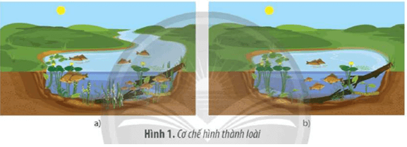  
**Lời giải:**  
Hình thành loài khác khu vực địa lí: do các chướng ngại địa lí ngăn cản sự giao phối giữa các quần thể, làm dòng gene bị gián đoạn, thúc đẩy sự phân hóa vốn gene giữa các quần thể. Sự khác biệt về vốn gene càng lớn và càng được duy trì lâu dài thì các trở ngại sinh học ngăn cản quá trình thụ tinh hoặc ngăn cản tạo con lai hữu thụ càng cao, dần dần hình thành nên loài mới.  
**Câu hỏi 4 trang 118 Sinh học 12**: Ở hai loài cá cùng chi, các con cái có xu hướng chọn bạn tình dựa vào màu sắc của con đực ở thời kì sinh sản. Trong đó, con đực của loài Pundamilia pundamilia có lưng màu xanh nhạt, còn con đực của loài Pundamilia nyererei có lưng màu đỏ nhạt. Khi nuôi các con đực và cái của hai loài này trong hai bể cá (Hình 2); kết quả cho thấy trong bể ở điều kiện có ánh sáng, cá cái chỉ giao phối với cá đực cùng loài, còn trong bể không có ánh sáng xảy ra hiện tượng cá cái giao phối với cá đực của loài khác.  
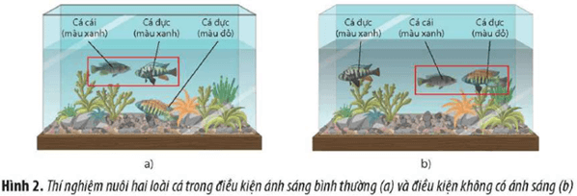  
a) Thí nghiệm trên mô tả sự hình thành loài mới theo con đường nào? Nguyên nhân dẫn đến hiện tượng cách li sinh sản giữa hai loài này là gì?  
b) Nếu sau khi chiếu ánh sáng đơn sắc mà vẫn không có sự hình thành con lai hữu thụ thì có thể kết luận điều gì về sự cách li sinh sản giữa hai loài cá này.  
**Lời giải:**  
a) Thí nghiệm trên muốn nói đến sự hình thành loài mới cùng khu vực địa lí. Nguyên nhân dẫn đến hiện tượng cách li sinh sản giữa hai loài này là do sự cách li tập tính, các cá thể cái có xu hướng lựa chọn các con đực dựa vào màu sắc.  
b) Nếu sau khi chiếu ánh sáng đơn sắc mà vẫn không có sự hình thành con lai hữu thụ chứng tỏ hai loài này đã hoàn toàn cách li sinh sản (cách li trước hợp tử).